บทที่ 7
การทดสอบการทำงาน

7.1 วิธีการทดสอบการทำงาน
ทำการเปิดตัวแอพพลิเคชั่นของฝั่งเซิร์ฟเวอร์ไว้ที่เครื่องคอมพิวเตอร์เครื่องหนึ่ง แล้วทำการเปิดตัวไคลเอนต์ในเครื่องคอมพิวเตอร์ที่ทำการเปิดเซิร์ฟเวอร์ไว้ และยังทำการเปิดไคลเอนต์ไว้ที่เครื่องคอมพิวเตอร์อีกเครื่องหนึ่ง

7.2 ผลการทดสอบ
ในการทดสอบได้เปิดตัวแอพพลิเคชั่นฝั่งเซิร์ฟเวอร์ไว้ที่เครื่องคอมพิวเตอร์ IP 161.246.6.6 แล้วทำการเปิดตัวไคลเอนต์ไว้ที่เครื่องนี้อีกเป็นจำนวน 1 เครื่อง และเปิดตัวไคลเอนต์ไว้ที่เครื่องคอมพิวเตอร์ IP 161.246.6.7
เมื่อเริ่มเปิดโปรแกรมฝั่งเซิร์ฟเวอร์ก็จะเป็นการเริ่มให้บริการซึ่งยังไม่มีการทำงานอะไร แล้วเมื่อเปิดไคลเอนต์ตัวที่ 1 ตามมา ไคลเอนต์ตัวที่ 1 ก็จะแสดงหน้าจอว่างเปล่าสักระยะ ก็จะแสดงหน้าจอที่มีภาพขึ้นมา แล้วหน้าจอนั้นก็วาดรูปใหม่ที่มีตัวศัตรูขึ้นมา แล้วเมื่อทำการเปิดตัวไคลเอนต์ตัวที่ 2 ที่อีกเครื่องหนึ่งก็จะเป็นในลักษณะเดียวกันจนเมื่อศัตรูขึ้นมา ก็จะมีตำแหน่งของตัวไคลเอนต์ตัวที่ 1 มาปรากฏอยู่ที่หน้าจอของไคลเอนต์ตัวที่ 2 แล้วในไคลเอนต์ตัวที่ 1 ก็มีไคลเอนต์ตัวที่ 2 มาปรากฏที่หน้าจอ โดยหน้าจอที่เริ่มแสดงเป็นแบบ 5 x 5 block เริ่มการทดสอบการกระทำต่างๆ
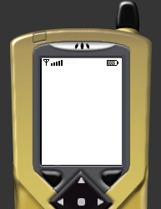
รูปที่ 7.1 แสดงหน้าจอว่างเปล่าเมื่อเซิร์ฟเวอร์เปิดเครื่อง

การเดินและการหัน เมื่อตัวที่ 1 ทำการเดิน โดยการกดปุ่มลง ไคลเอนต์ตัวที่ 1 ก็จะทำการเดินซึ่งจะช้ากว่าการกดเล็กน้อย ส่วนในไคลเอนต์ตัวที่สองก็แสดงหน้าจอตัวที่ 1 กำลังเดินลงโดยการแสดงนี้จะช้ากว่าการกดอย่างมาก

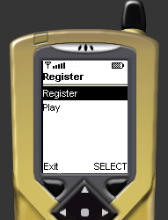
รูปที่ 7.2 แสดงหน้าต่างให้เลือก Register กับ Play

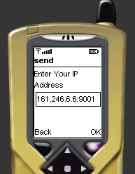
รูปที่ 7.3 แสดงหน้าต่างให้ป้อน IP Address

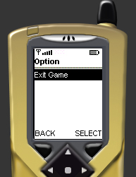
รูปที่ 7.4 แสดงหน้าต่างเมื่อให้เลือก Exit Game

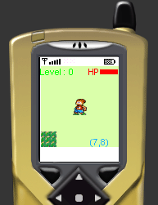
รูปที่ 7.5 แสดงการเปิดเครื่องของไคลเอนต์ ขนาด 5x5

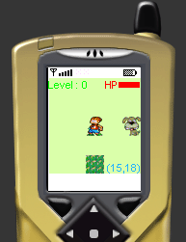
รูปที่ 7.6 แสดงศัตรู ขนาด 5x5

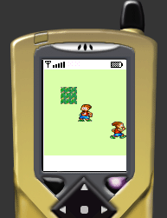
รูปที่7.7 แสดงการเข้ามาของไคลเอนต์อีกตัว ขนาด 5x5

การฟันศัตรู เมื่อตัวที่ 1 ทำการฟันศัตรูรูปก็จะเปลี่ยนไปเป็นการฟันแล้วก็เปลี่ยนไปเป็นรูปอย่างเดิมก่อนฟันพร้อมกับศัตรูได้หายไปแต่เปลี่ยนเป็น มี Item ขึ้นมาแทน แล้วคะแนนของตัวที่ 1 ก็เพิ่มขึ้น โดยในการแสดงที่หน้าจอนั้นจะช้ามากกว่าจะเปลี่ยนไปแต่ละรูป
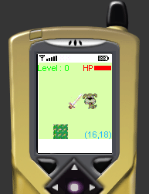
รูปที่ 7.8 แสดงการฟันศัตรู ขนาด 5x5

การเก็บ Item เมื่อตัวที่ 1 ทำการเก็บ Item ก็จะทำการเดินไปทับที่ตำแหน่ง Item แล้วคะแนนของตัวที่ 1 เพิ่มขึ้นพร้อมกับที่เก็บพลังชีวิตเพิ่มขึ้น โดยในการเพิ่มค่าคะแนนและที่เก็บพลังชีวิตที่แสดงที่หน้าจอก็จะช้ามาก
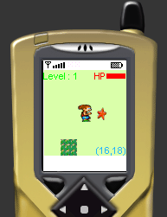
รูปที่ 7.9 แสดงรูป Item ขนาด 5x5

การสู้กับผู้เล่นคนอื่น เมื่อตัวที่ 1 ทำการฟันผู้เล่นตัวที่ 2 แล้ว ไคลเอนต์ตัวที่ 1 ก็จะเปลี่ยนไปเป็นรูปการฟันแล้วก็เปลี่ยนไปเป็นรูปอย่างเดิม แล้วสักพักคะแนนของตัวที่ 1 ก็เพิ่มขึ้น แล้วตัวที่ 2 พลังชีวิตก็จะลดลง โดยในการกระทำแต่ละการกระทำจะช้ามาก
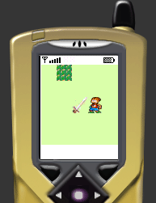
รูปที่ 7.10 แสดงรูปการฟันผู้เล่นคนอื่น ขนาด 5x5

ไคลเอนต์ทั้งสองตัวได้กดเปลี่ยนไปแสดงหน้าจอที่มีขนาด 19 x 20 แล้วก็เริ่มทำการทดสอบการกระทำต่างๆ
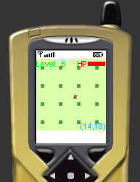
รูปที่ 7.11 แสดงการเปิดเครื่องของหน้าจอ ขนาด 19x20
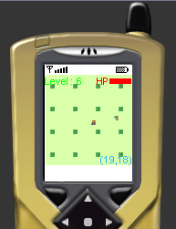
รูปที่ 7.12 แสดงศัตรู ขนาด19x20
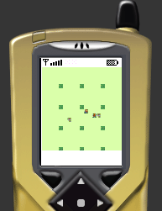
รูปที่ 7.13 แสดงการเข้ามาของไคลเอนต์อีกตัว ขนาด 19x20

การเดินและการหัน เมื่อตัวที่ 1 ทำการเดิน โดยการกดปุ่มลง ไคลเอนต์ตัวที่ 1 ก็จะทำการเดินซึ่งจะช้ากว่าการกดเล็กน้อย ส่วนในไคลเอนต์ตัวที่สองก็แสดงหน้าจอตัวที่ 1 กำลังเดินลงโดยการแสดงนี้จะช้ากว่าการกดซึ่งเมื่อเปรียบเทียบแล้วเร็วกว่าในการแสดงหน้าจอแบบ 5 x 5 เป็นอย่างมาก
การฟันศัตรู เมื่อตัวที่ 1 ทำการฟันศัตรูรูปก็จะเปลี่ยนไปเป็นการฟันแล้วก็เปลี่ยนไปเป็นรูปอย่างเดิมก่อนฟันพร้อมกับศัตรูได้หายไปแต่เปลี่ยนเป็น มี Item ขึ้นมาแทน แล้วคะแนนของตัวที่ 1 ก็เพิ่มขึ้น โดยในการแสดงที่หน้าจอนั้นจะช้าเล็กน้อยกว่าจะเปลี่ยนไปแต่ละรูป
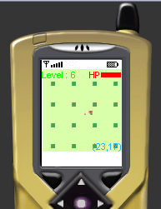
รูปที่ 7.14 แสดงรูปการฟันศัตรู ขนาด 19x20

การเก็บ Item เมื่อตัวที่ 1 ทำการเก็บ Item ก็จะทำการเดินไปทับที่ตำแหน่ง Item แล้วคะแนนของตัวที่ 1 เพิ่มขึ้นพร้อมกับที่เก็บพลังชีวิตเพิ่มขึ้น โดยในการเพิ่มค่าคะแนนและที่เก็บพลังชีวิตที่แสดงที่หน้าจอก็จะช้าเล็กน้อย

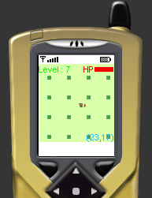
รูปที่ 7.15 แสดงรูป Item ขนาด 19x20

การสู้กับผู้เล่นคนอื่น เมื่อตัวที่ 1 ทำการฟันผู้เล่นตัวที่ 2 แล้ว ไคลเอนต์ตัวที่ 1 ก็จะเปลี่ยนไปเป็นรูปการฟันแล้วก็เปลี่ยนไปเป็นรูปอย่างเดิม แล้วสักพักคะแนนของตัวที่ 1 ก็เพิ่มขึ้น แล้วตัวที่ 2 พลังชีวิตก็จะลดลง โดยในการกระทำแต่ละการกระทำจะช้าเล็กน้อย
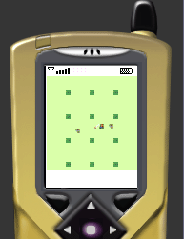
รูปที่ 7.16 แสดงรูปการฟันผู้เล่นคนอื่น ขนาด 19x20

เมื่อตัวที่ทำการกดปุ่มเดินเร็วๆจะทำให้หน้าจอของตัวที่ 1 แสดงภาพการเลื่อนตำแหน่งแบบเร็วๆไปที่ตำแหน่งปลายทาง ที่หน้าจอตัวที่ 2 แสดงภาพการเคลื่อนที่ของตัวที่ 1 ไม่ทันโดยไม่ได้ไปอยู่ในตำแหน่งที่ตัวที่ 1 ต้องอยู่จริงๆ

